В Ханкайском муниципальном районе продолжаются
мероприятия в рамках проведения Дня молодого избирателя

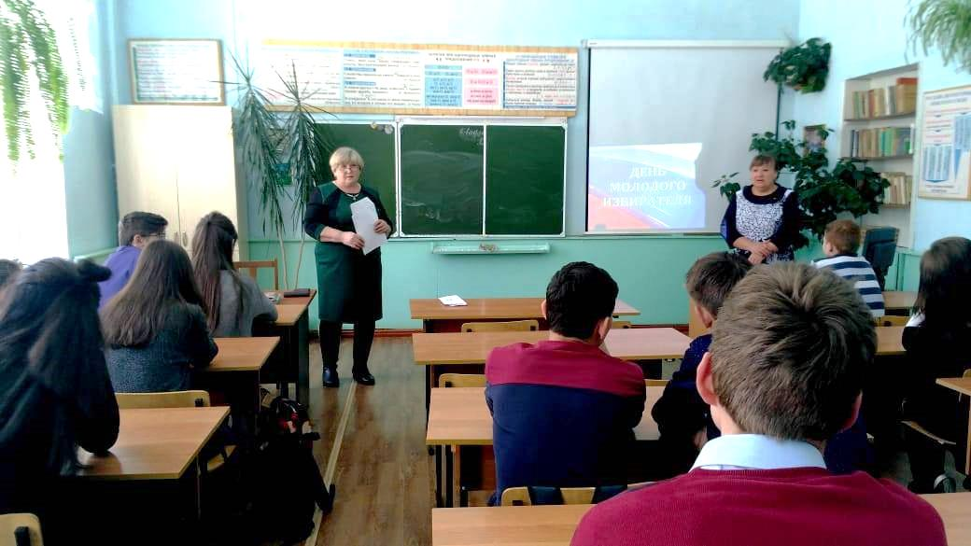
22 марта в школе № 5 села Ильинка в рамках Дня молодого избирателя состоялась встреча учащихся 9 класса с председателем УИК № 2916 Вороновой Е.А. и заведующей сельской библиотекой Саломатиной Л.В.
В ходе беседы ребят познакомили с одним из прав человека – избирать и быть избранным. Елена Анатольевна и Лидия Витальевна, много лет работавшая в составе участковой избирательной комиссии и возглавлявшей ее, рассказали об истории избирательного процесса, о том, что гражданин России путем реализации гражданского избирательного права становится не просто участником избирательного процесса, а имеет право свободного выбора, и это право человек может осуществить в день голосования на избирательном участке, о том, что возможность свободного волеизъявления - одно из главных достижений Российской демократии за последние годы. Они рассказали ребятам о работе комиссии, подробно остановившись на работе комиссии в день голосования.
В конце урока была проведена викторина на знание современной избирательной системы.
По окончании встречи ребятам были вручены «Памятки молодого избирателя».

